

АЯ 46

Автомобильный трансивер Си-Би диапазона

MegaJet MJ-300

AM / FM / SC

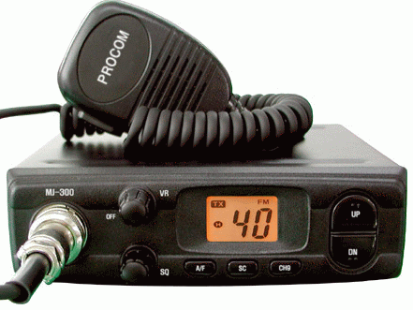

Радиостанция выполнена на технологической платформе “600” (на этой платформе выпускаются современные многофункциональные радиостанции MJ-600 и MJ-600plus).
Микропроцессорная система управления всеми режимами радиостанции выполнена на базе нового центрального процессора SAMSUNG 3P9228AZZ-QZR8.Электрическая схема радиостанции дополнена отдельным синтезатором частот на микросхеме LC7152N с внешним цифровым управлением. Это не только расширило частотный диапазон, но и повысило стабильность рабочих параметров, улучшило спектральную чистоту формируемых сигналов.

1. КРАТКИЕ ТЕХНИЧЕСКИЕ ХАРАКТЕРИСТИКИ И ОТЛИЧИТЕЛЬНЫЕ ОСОБЕННОСТИ

НАИМЕНОВАНИЕ ЗНАЧЕНИЕ
Диапазон частот, МГц 26,965…27,405 / 26,965…27,855
Количество каналов 40/120 (по выбору-[A/F+SC, ON])
Чувствительность приемника, мкВ
(12 дБ с/ш FM, 10 дБ с/ш AM) 0,3/0,5
Выходная мощность передатчика, Вт 5…8 (13,8…14,2 В)
Вид модуляции АМ(90%)/FM(2 КГц)
Напряжение питания, В 13,8
Максимальный потребляемый ток, А 2,0 макс.
Размеры, мм 138(ш) х 40(в) х 125(д)
Масса, кг 0,6

- Компакт-дизайн
- Микропроцессор SAMSUNG 3P9228AZZ-QZR8
- Отдельный синтезатор частоты на микросхеме LC7152N
- Передняя панель с небольшим ЖК-дисплеем
- Динамик увеличенной мощности (8 Ом, 3 Вт, квадрат 76х76 мм)
- Надежная тангента с электретным микрофоном
- Режим сканирования(SCAN)
- Экстренная настройка на 9-й канал (CH9)
- Возможность подключения внешнего громкоговорителя
- Не допустимо использование неисправных или посторонних гарнитур

2. ОСНОВНЫЕ ОСОБЕННОСТИ И ФУНКЦИИ

* ФУНКЦИИ
1. Переключение режимов AM/FM
2. Кнопка сканирования SC
3. Экстренный вызов канала 9 (переключение сеток)
4. Кнопочное управление каналами UP/DN
* УПРАВЛЕНИЕ
1. Регулятор громкости с выключателем питания
2. Регулятор порога шумоподавления
* ЖК ДИСПЛЕЙ
Отображение КАНАЛЫ/СЕТКА/СКАНИРОВАНИЕ
Индикация режимов TX / SC / FM /AM / L / H

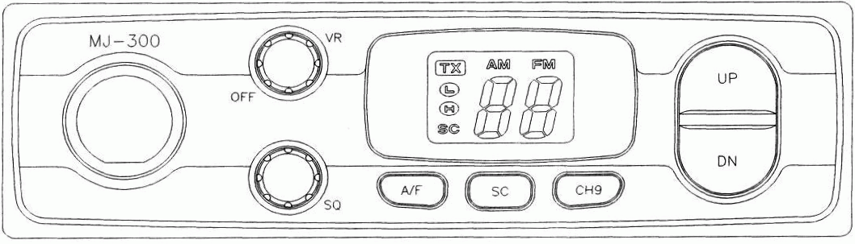

3. ЭЛЕКТРИЧЕСКИЕ ХАРАКТЕРИСТИКИ

- GENERAL
@ TRANSMITTER.......….CRYSTAL CONTROLLED PLL SYNTHESIZER

@ RECEIVER...................DOUBLE CONVERSION, SUPERHETERODYNE SYSTEM
@ VOLTAGE OPERATION......... DC 13.8 V
@ TEMPERATURE.....................….. -10 °C ~ +50 °C
@ CHANNEL STEP .................…….. 10 Khz
* TRANSMITTER @ OUTPUT POWER........................... FM/AM : 5 WATTS
@ FREQUENCY RANGE.................…………………… 26.965 ~ 27.405 MHz
LOW BAND: 26.965 ~ 27.405 MHz
CB BAND : 26.965 ~ 27.405 MHz
HI BAND : 27.415 ~ 27.855 MHz
@ FREQUENCY TOLERANCE......…………………….. +/-500 Hz
@ MODULATION SENSE..................………………….. 10mv(1.25KHz INPUT:C-MIC)
@ MODULATION CAPABILITY....………………………. AM : 90 %

FM : 2 KHz
* RECEIVER
@ SENSITIVITY..................................……………... AM : 0.5 uV(S/N 10dB)

FM : 0.3 uV (S/N 12dB)

@ SQUELCH.........................................………….... 1 uV MAX
@ AUTO SQUELCH...........................……………… 0.5 uV
@ S/N RATIO....................................……………..... 45 dB
@ DISTORTION..............................……………....... 5 %
@ MAX POWER.................................…………….... 5 WATTS
* TEST CONDITION
@ POWER SOURCE............................. DC 13.8 VOLTS
@ ANT LOAD IMPEDANCE..........……. 50 ohm NON-INDUCTIVE
@ AUDIO LOAD IMPEDANCE.....…….. 8 ohm NON-INDUCTIVE

4. ОРГАНЫ УПРАВЛЕНИЯ И ОТОБРАЖЕНИЯ
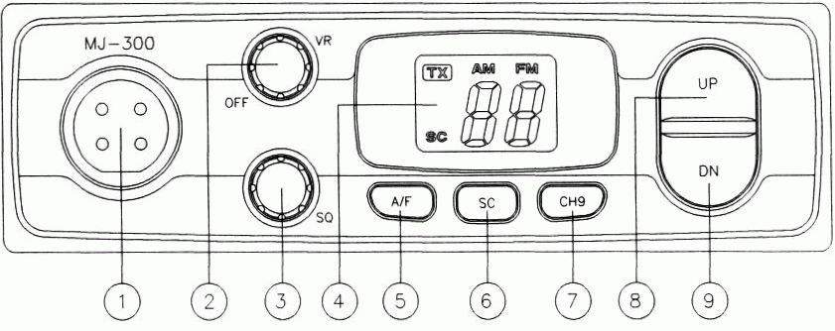

Описание органов управления
1) Разъем 4-pin для подключения гарнитуры.
2) Включение питания / Регулятор громкости VOL / OFF.
3) Регулятор уровня порога срабатывания шумоподавления SQ.
Эта кнопка может использоваться для поиска канала где происходит интенсивный радиообмен. После нажатия этой кнопки происходит сканирование каналов вверх. При обнаружении сигнала сканирование будет приостановлено.
После прекращения приёма сканирование возобновляется через 10 секунд. При нажатии на передачу сканирование будет остановлено.
4) ЖК-дисплей LCD.
Отображаются все текущие режимы работы радиостанции.
5) Кнопка выбора вида модуляции АМ / ЧМ AM/FM.
6) Кнопка сканирования SC.
7) Кнопка быстрого переключения в канал экстренного вызова / Сеток CH9.
Данная кнопка предназначена для быстрого переключения в 9-й канал при возникновении чрезвычайной ситуации.
Если радиостанция работает в многосеточном режиме, с помощью этой кнопки осуществляется переключение сеток.
8) и 9) Кнопки переключения каналов UP/DN.

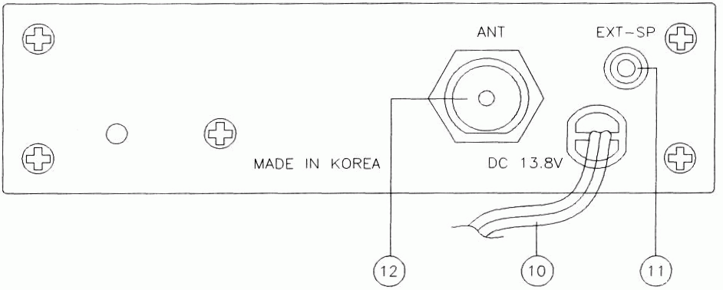

10) Провод питания.
11) Разъём внешнего громкоговорителя 3,5мм.
12) Разъём для подсоединения кабеля антенны с разъемом PL-259.

5. ОСНОВНЫЕ РЕЖИМЫ
1) Режимы Приём / Передача.
Переход из режима Прием в режим Передача осуществляет переключатель PTT (нажал - говори, отпустил – слушай). Кнопка PTT переключателя расположена на гарнитуре радиостанции.
ВНИМАНИЕ. Работа на передачу при отключенной или ненастроенной антенне не допустима и может привести к повреждению Вашей радиостанции.
2) Режим RESET CPU. Используется для очистки памяти процессора и установки заводских настроек.
Удерживая нажатой кнопку CH9 включить радиостанцию ручкой VOL / OFF.
3) Режим 40 / 120.
Удерживая нажатыми две кнопки A/F и SC включить радиостанцию ручкой VOL / OFF. Переключение сеток выполняется кнопкой CH9.

6. МАЛОГАБАРИТНЫЙ ЖК-ДИСПЛЕЙ
В конструкции радиостанции используется дисплей на жидких кристаллах (ЖК) типа Black Matrix с запоминанием текущего режима и с дополнительной подсветкой.
Особенно удобны при пользовании ЖК-дисплеем цифры индикатора номера канала размером 10 мм, черного цвета на янтарном фоне.
На информационной панели ЖК-дисплея отображаются основные функциональные параметры режимов работы Си-Би радиостанции. Назначения мнемонических знаков, индицируемых на панели дисплея, следующие.
AM FM - АМ/ЧМ. Индикация одного из этих знаков означает выбор вида модуляции АМ или ЧМ.
SC - Сканирование. Индикация знака “SC” означает работу приемника в режиме автоматического сканирования.
Для реализации этой функции включите питание радиостанции и установите необходимую громкость. Отрегулируйте шумоподавление. Нажмите кнопку “SC” и сканирование начнется. На ЖКИ-дисплее появится знак “SC”. При обнаружении канала, сигнал в котором превышает уровень порога шумоподавителя, сканирование останавливается и возобновляется вновь после пропадания сигнала, вплоть до нажатия тангенты или кнопки “SC”.

7. ПРАВИЛА ПОЛЬЗОВАНИЯ РАДИОСТАНЦИЕЙ
Включите радиостанцию вращением ручки “VOL/OFF” по часовой стрелке. Установите требуемую громкость звучания.
Отрегулируйте порог шумоподавления регулятором “SQ” в соответствии с указаниями настоящего руководства.
Выберите нужный канал с помощью кнопок переключения каналов UP/DN.
Примечание: Если перестройка каналов не производится, обратите внимание, может быть включен режим экстреннего канала. Этот режим отключается кнопкой экстренной связи CH9 “Канал 9”.

РЕЖИМ ПЕРЕДАЧИ.
Нажмите с удержанием переключатель “PTT” на корпусе микрофона. Держите корпус микрофона на расстоянии 5 см от рта и говорите нормальным разборчивым голосом.

РЕЖИМ ПРИЕМА.
Просто отпустите тангенту и слушайте Вашего корреспондента, пользуясь регуляторами уровня громкости и порога шумоподавления для достижения наилучшего качества звучания.

ПОДАВЛЕНИЕ ШУМОВ.
Существует несколько рекомендаций для контроля и уменьшения влияния внешних помех и шумов автомобиля.
Прежде всего проверьте отсутствие помех по цепям питания. Для этого сравните уровень шума приемника при отключенной антенне до и после выключения двигателя. Одинаковый уровень шума означает, что по цепям питания помехи отсутствуют.
Наиболее интенсивным источником внешних шумов является система зажигания автомобиля, в котором установлена Си-Би радиостанция. Если Вы считаете эту причину возможной, просто выключите двигатель и оставьте ключ в положении "Приборы включены". В этом случае питание на радиостанцию подается, однако система зажигания не работает. Если при этом шумы значительно уменьшились, то система зажигания Вашего автомобиля является источником шумов.
Для их уменьшения необходимо отрегулировать двигатель и заменить старые свечи и провода. Можно использовать высоковольтные провода с силиконовой изоляцией и колпачки свечей с помехоподавляющими резисторами, а также дополнительный провод, соединяющий капот с кузовом. Эти меры уменьшат уровень шумов от системы зажигания двигателя.
Предупреждение: Не производите ремонт или переоборудование системы зажигания при отсутствии опыта ремонта автомобиля. Для этого правильнее обратиться на станцию технического обслуживания.
Искрение щеток автомобильного генератора может издавать помеху, напоминающую в динамике воющий звук разной высоты. Эта помеха вызвана загрязнением щеток коммутатора и устраняется протиранием контактных поверхностей чистой тканью или специальными принадлежностями для зачистки контактов.
Регулятор напряжения может вызывать неприятный шумящий звук в динамике радиостанции за счет дребезга контактов реле. Для подавления этой помехи следует установить фильтр в виде коаксиального кабеля с конденсаторами между аккумулятором и клеммами регулятора напряжения.
В прерывателе зажигания также нужно поддерживать в чистоте контакты и поверхности щеток для уменьшения влияния помех на Си-Би связь.
Иногда источниками помех для Си-Би связи могут являться электромеханические устройства автомобиля: двигатель вентилятора, электростеклоподъемники, двигатель стеклоочистителя, которые блокируется для подавления помех коаксиальными конденсаторами (проконсультируйтесь с механиком по обслуживанию автомобиля).
Источником помех для Си-Би связи при движении автомобиля по сухому шоссе могут являться даже колеса и шины. Электростатический шум колес подавляется установкой пружинных коллекторов для снятия статического заряда между осями колес и картером двигателя. Статический заряд шин уменьшается применением специального антистатического порошка внутри каждой шины.
Шум коронного разряда антенны - наиболее часто встречается при использовании антенн с заостренным концом во время или перед грозой. Единственный выход - проехать грозу или переждать.

